系统预演报告 / 2026.10
iScholar 多智能体研究计划
流程演示报告
真实环境端到端预演 · 将运行状态与学术证据核验分开记录
项目 | 记录
预演日期 | 2026 年 10 月 24 日（Asia/Shanghai）
演示项目 | iScholar 路演预演 2026-10-24-11-14
流程运行 ID | 3cd9356d-b066-4f55-9cf5-a47fbf19128b
运行状态 | succeeded；5/5 条产物记录为 approved
运行时间 | 2026-10-24 19:14:49 至 2026-10-24 19:25:23；10 分 33 秒（约 10.6 分钟）

一、执行摘要
本次预演通过真实浏览器与已连接的后端服务完成项目创建、研究目标提交、多智能体协作、两个人工审批节点和最终方案保存。后台运行终态为 succeeded，共保存 5 条 approved 状态的产物记录。
结论先行
系统流程走到成功终态，不代表引文或研究结论已核验。一次运行从创建到完成约 10 分 33 秒（约 10.6 分钟），超过 10 分钟路演预留的演示时段。文献简报明确提示实时检索预算超限并要求核验引用；建议台上展示预先完成的运行记录。

二、预演范围与输入
字段 | 本次记录
运行环境 | 本机 Next.js 前端；Docker backend、worker、PostgreSQL、Redis
模型与检索 | DeepSeek；Crossref（有成功响应，也出现限流与工具预算限制）
研究目标 | 探讨生成式 AI 辅助反馈对大学生学术写作修订质量的影响
学科 | 教育技术
关键词 | 生成式 AI, 反馈, 学术写作

实际操作为：登录演示账号 → 创建项目 → 填写研究目标、学科和关键词 → 确认外部 AI 调用 → 选择候选方向 → 生成文献综述和研究设计 → 质量检查 → 审批最终方案。报告不包含账号密码。

三、运行结果
阶段 | 产物记录 | 观察
选题建议 | topic_proposal ×2 | 两份候选主题；首份附 80 条来源记录，重试后出现同类型第二份产物。
文献综述 | literature_brief ×1 | 结构化字段含 51 条论文；正文称纳入 45 项，需核对数量。
研究设计 | research_design ×1 | 包含 4 条假设；本次产物正文为英文。
最终方案 | research_plan ×1 | 中文汇总研究问题、证据缺口、方法与待补材料；提示原目标与选定方向的衔接需要说明。

最终方案把原目标从“生成式 AI 辅助反馈对修订质量的影响”扩展到反馈丰裕、评价性判断、采纳行为和无 AI 迁移。方案指出需说明目标与选题之间的关系；是否采用这一方向仍须由研究者决定。

四、关键节点记录
- 项目建立：新建演示项目并进入项目工作区。
- 输入与授权：填写教育技术研究目标、学科与关键词，并确认外部 AI 调用。
- 选题确认：生成 3 个候选方向，由用户选择后继续。
- 文献与设计：生成主题综述、结构化文献条目和研究假设；运行同时记录检索限制。
- 质量检查与终审：审查证据、假设、变量和可行性，用户批准最终方案。
- 保存结果：后台状态 succeeded，5 条产物均显示 approved。

五、问题、限制与修复
事项 | 证据与处理
文献证据边界 | 历史预演的 Crossref 部分请求返回 HTTP 429，简报提示检索预算超限且依据模型既有知识；当前简报会自动声明非已完成实时系统综述，并要求核验引用和 DOI。
条目数量冲突 | 历史简报结构字段记录 51 项，正文称纳入 45 项。当前输出分别标注检索来源数和结构化生成条目数，并声明正文中的其他纳入数未经核实。
重试产物 | 历史运行有两份 topic_proposal。当前按运行与逻辑步骤复用同一产物记录；内容变化写入哈希审计事件，避免重试产物一并获批。
语言一致性 | 历史运行中文输入曾产生英文阶段产物。当前工作流对 auto 语言偏好按请求文本识别中文或英文，并将语言指令用于各阶段、质量检查和汇总。
现场时长 | 历史实时运行用时 10 分 33 秒（约 10.6 分钟），包含人工确认和外部请求等待。新增快速演示命令可打开已完成运行，不触发新的模型或文献检索调用。
已修复的界面阻塞 | 预演发现协作页缺少中英文按钮/AI 提示文案、首个审批后忙碌状态未释放；已补文案与状态恢复，并支持用 runId 恢复持久化运行页面。

六、路演前行动项
- 使用 `pnpm roadshow:demo -- <已完成运行ID> <项目ID>` 展示已保存产物；不依赖现场模型与检索等待。
- 人工核查最终方案引用、DOI、样本数和方法；确认正文与结构字段数量一致。
- 新建一轮真实预演，复核文献声明、输出语言、产物幂等和最终审批状态。
- 演示环境使用合成数据；调用外部模型前说明授权范围，不展示密钥或账号凭据。
- 讲解时明确区分“运行成功/产物已保存”和“研究证据已验证”。

七、证据文件
完整运行输入、状态、文本产物、结构化结果和时间戳保存在 doc/roadshow-evidence/rehearsal-data.json。以下附录收录关键页面截图；审批截图记录等待状态，页面操作控件位于工作区下方。

附录 A｜关键页面截图
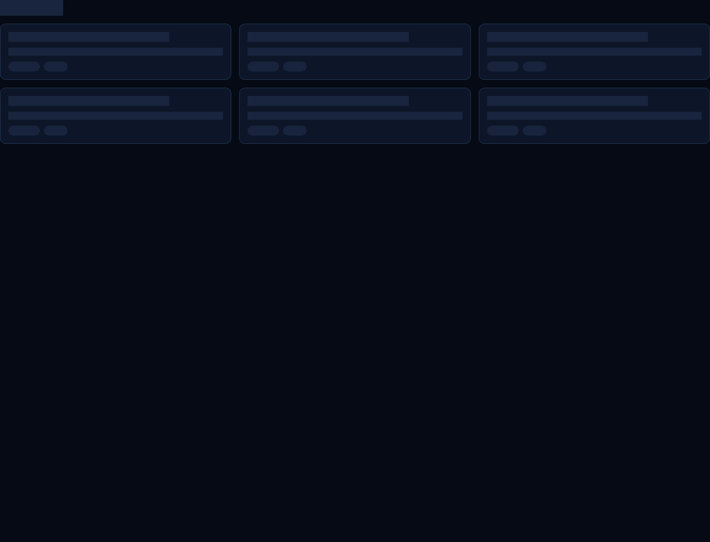  项目建立 | 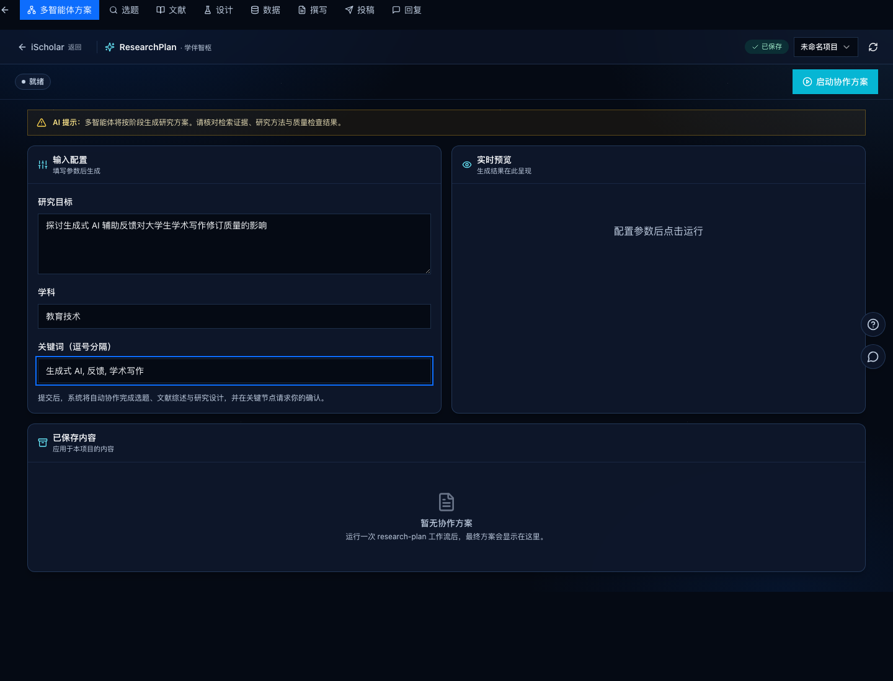  研究输入就绪
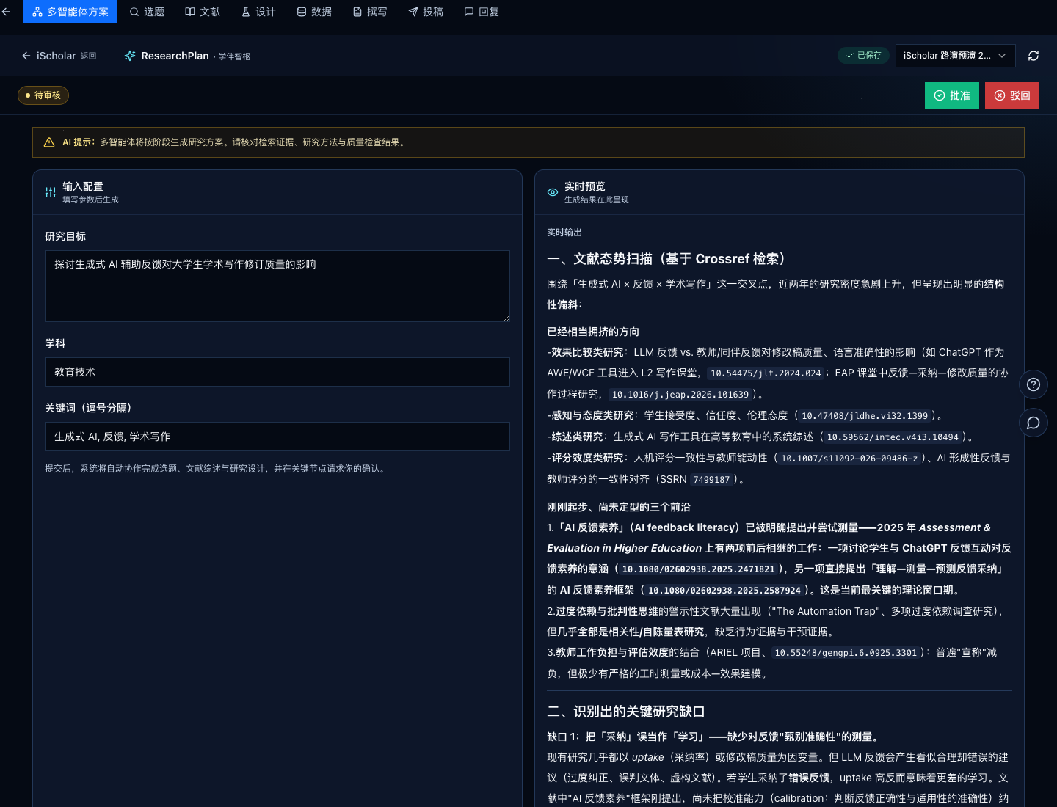  选题阶段等待人工确认 | 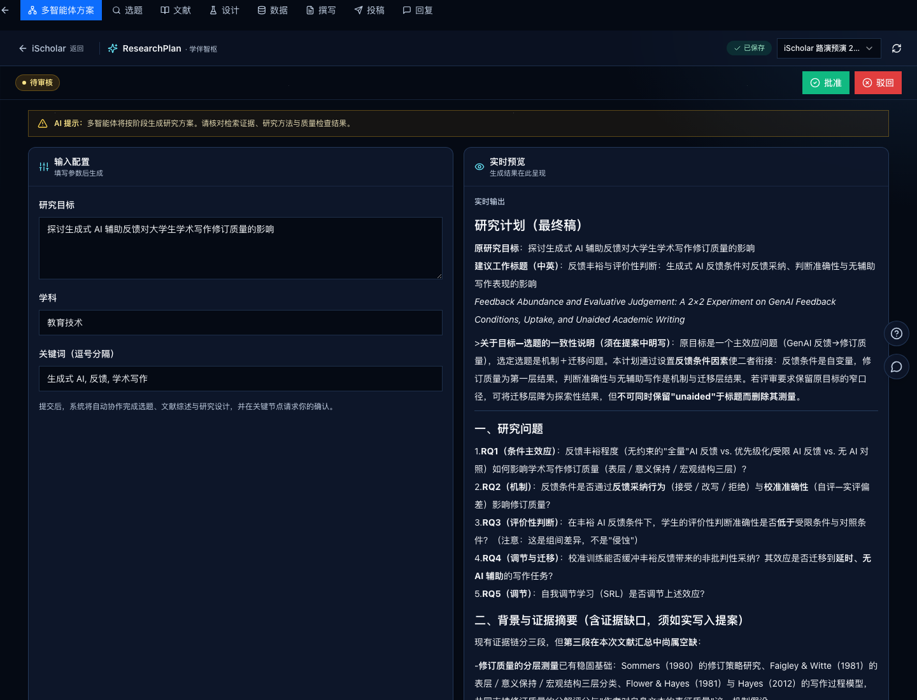  最终方案等待审批

附录 A｜关键页面截图（续）
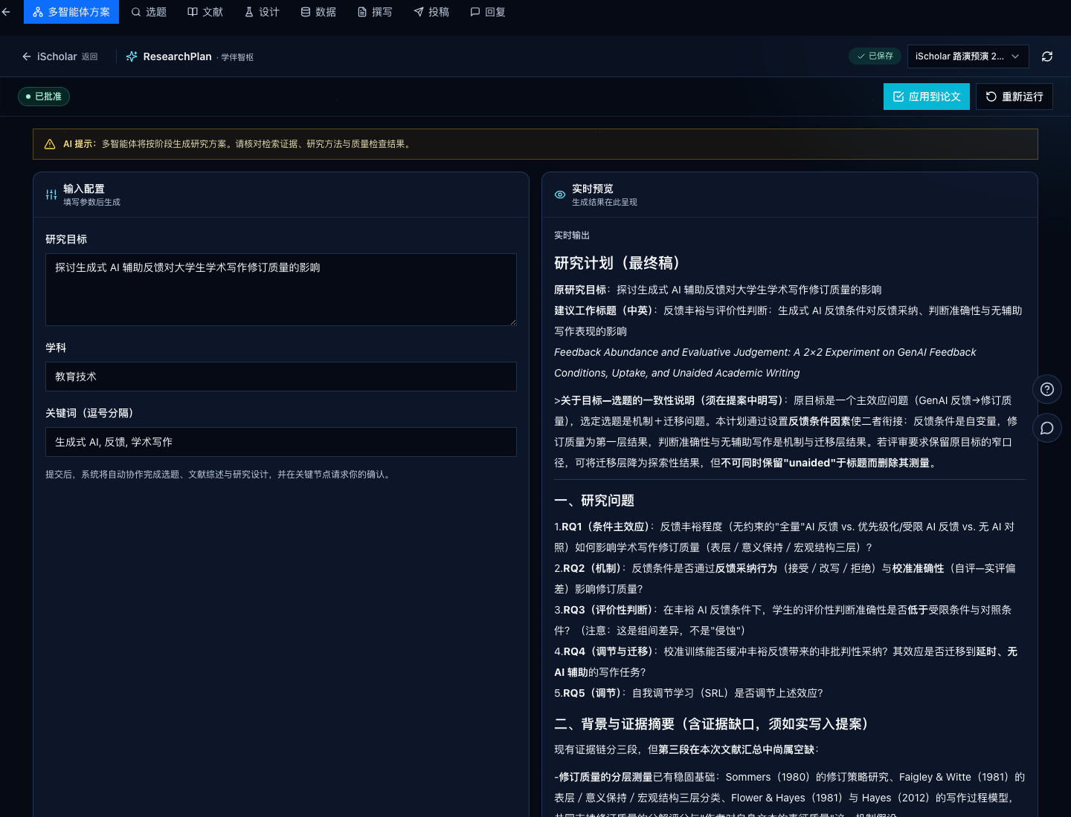
最终方案已批准

